Allegato al DUVRI: scheda sicurezza via Filzi 14
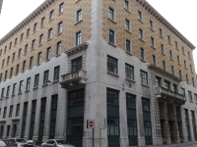
La struttura ospita la scuola di interpreti e traduttori.
In generale edifici storici, uffici con consistenti depositi di carta come quelli amministrativi o dei docenti e le biblioteche sono locali esposti ad un alto rischio di incendio. In questi ambienti va prestata grande attenzione al piano di emergenza, al posizionamento delle uscite di sicurezza e dei presidi antincendio e alle relative procedure di evacuazione. Nelle biblioteche sono comunque presenti sistemi di rilevazione fumi e di spegnimento automatico.
L’edificio è dotato di servizio di portineria, gestito dalla cooperativa, che risponde al numero 040.558.2300, dalle ore 7.45 alle ore 19.45.

Vie di accesso
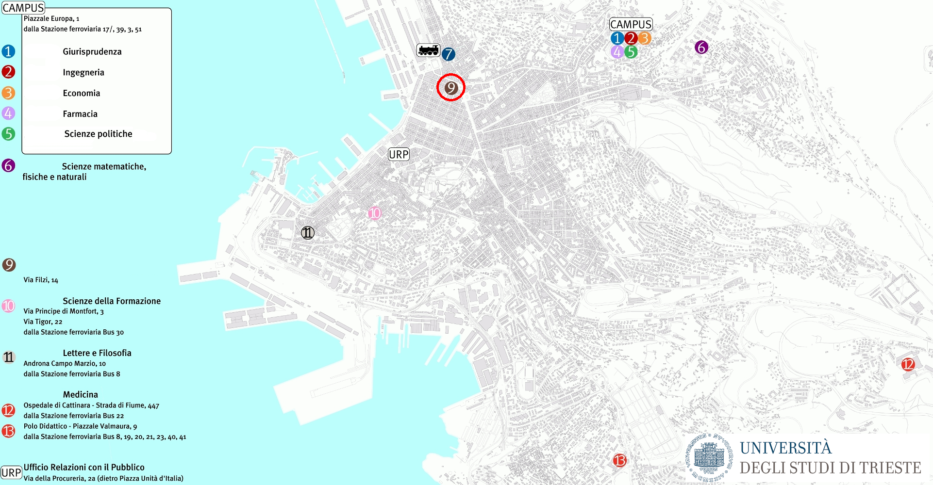
Le vie d’accesso agli edifici posizionati all’interno del centro storico della città possono subire limitazioni a causa della congestione del traffico urbano, oppure a causa delle ostruzioni provocate dalle soste in zona vietata lungo le vie di accesso/esodo all’edificio.

Mappe dei pericoli
Le seguenti mappe riportano i principali pericoli presenti nei locali di questo edificio.
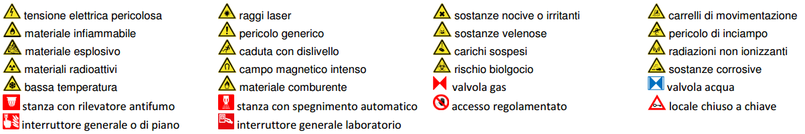
Figura 1 Legenda per le planimetrie dei pericoli

Quinto piano (tasto 6)
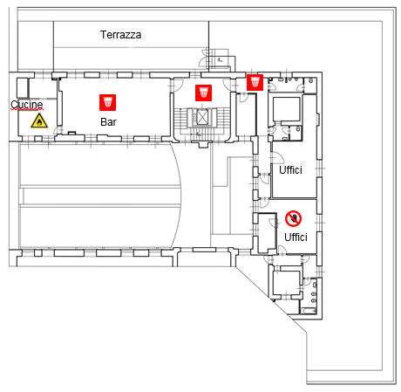
Figura 2 Planimetria dei pericoli ala nord del quinto piano (tasto 6) di via Filzi
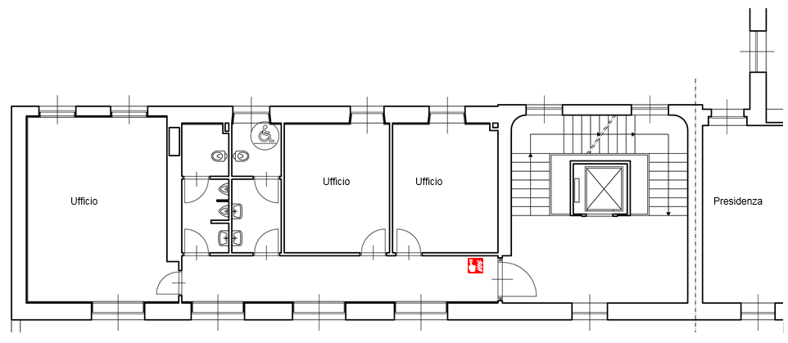
Figura 3 Planimetria dei pericoli ala sud del quinto piano (tasto 6) di via Filzi

Quarto piano (tasto 5)
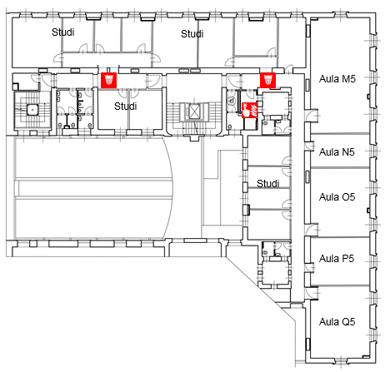
Figura 4 Planimetria dei pericoli ala nord del quarto piano (tasto 5) di via Filzi
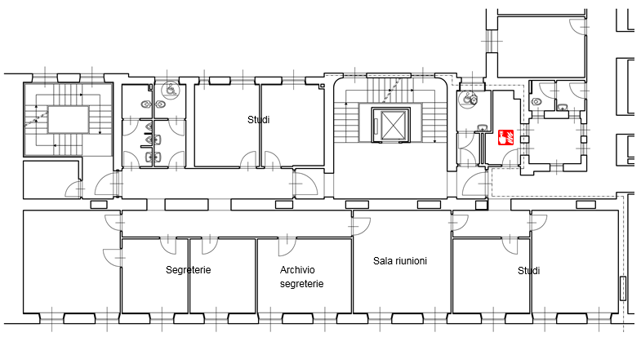
Figura 5 Planimetria dei pericoli ala sud del quarto piano (tasto 5) di via Filzi

Terzo piano (tasto 4)
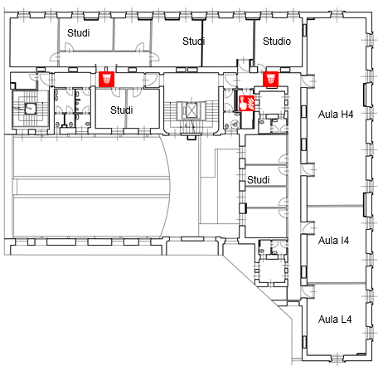
Figura 6 Planimetria dei pericoli ala nord del terzo piano (tasto 4) di via Filzi
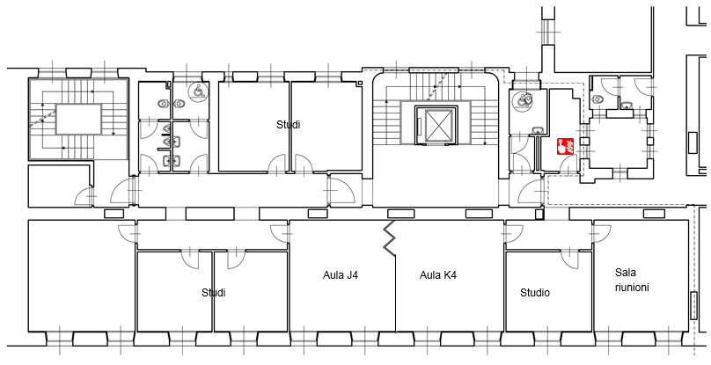
Figura 7 Planimetria dei pericoli ala sud del terzo piano (tasto 4) di via Filzi

Secondo piano (tasto3)
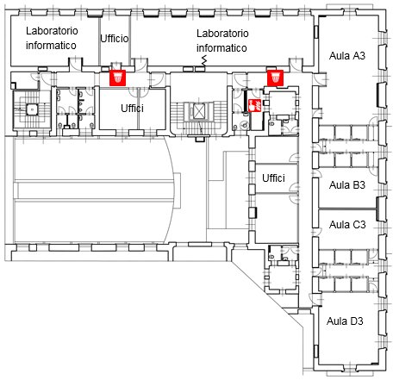
Figura 8 Planimetria dei pericoli ala nord del secondo piano (tasto 3) di via Filzi
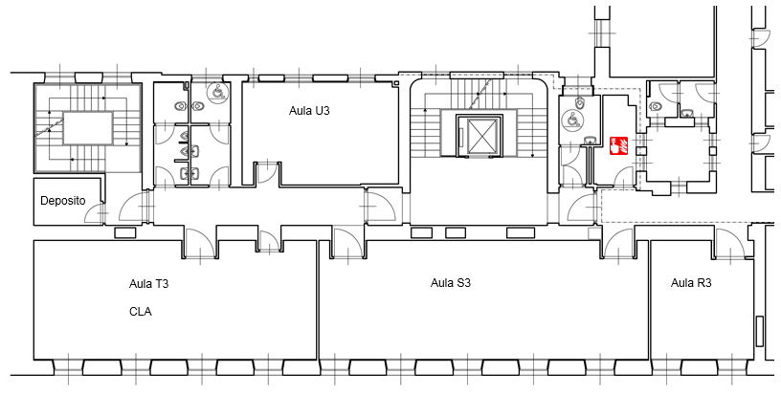
Figura 9 Planimetria dei pericoli ala sud del secondo piano (tasto 3) di via Filzi

Primo piano (tasto 2)
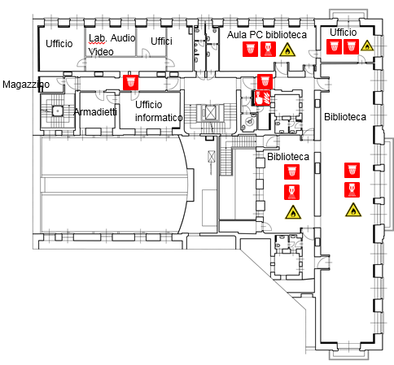
Figura 10 Planimetria dei pericoli ala nord del primo piano (tasto 2) di via Filzi
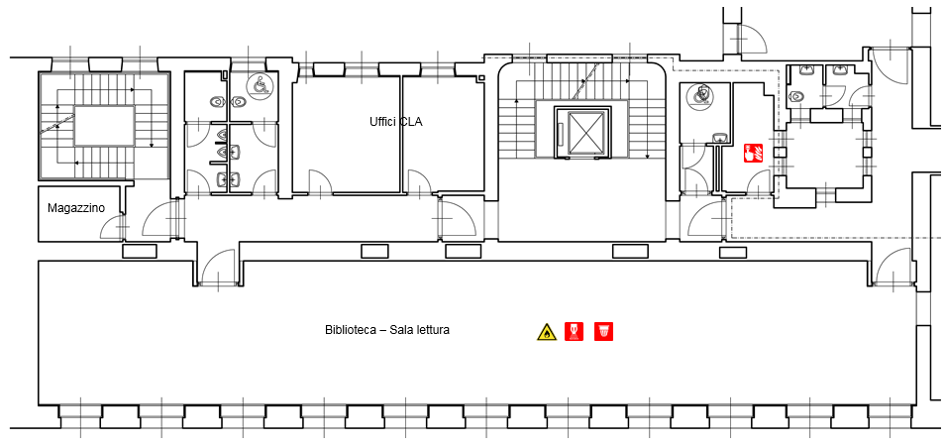
Figura 11 Planimetria dei pericoli ala sud del primo piano (tasto 2) di via Filzi

Piano ammezzato (tasto 1)
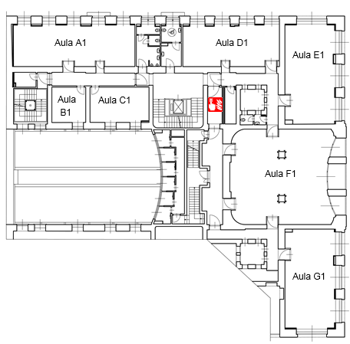
Figura 12 Planimetria dei pericoli ala nord del piano ammezzato (tasto 1) di via Filzi
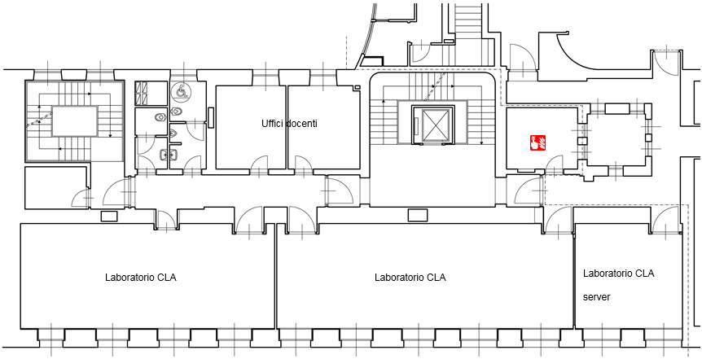
Figura 13 Planimetria dei pericoli ala sud del piano ammezzato (tasto 1) di via Filzi

Piano terra
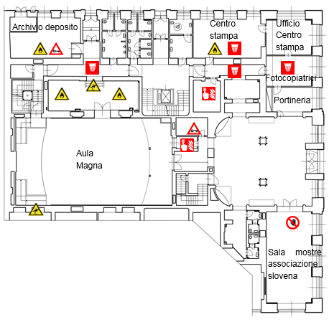
Figura 14 Planimetria dei pericoli ala nord del piano terra di via Filzi
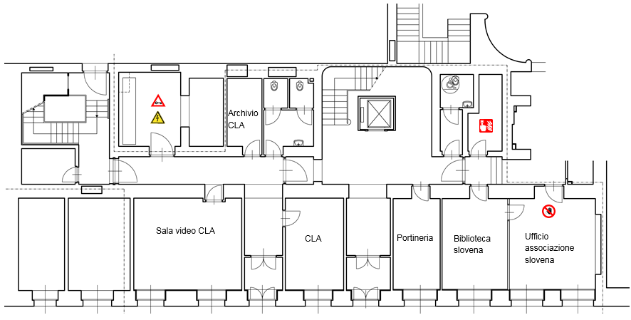
Figura 15 Planimetria dei pericoli ala sud del piano terra di via Filzi

Locali a basso rischio

Aule didattiche ed aule studio
Nel piano tasto 1 dell’ascensore, che non corrisponde al primo piano perché c’è un ammezzato anche, ci sono l’aula A1 da 55 posti, la B1 da10 posti, la C1 da 25 posti, la D1 da 50 posti, la E1 da 60 posti, la F1 da 112 posti, e la G1 da 60 posti.
Al piano tasto 3 ci sono le aule A3 da 60 posti la B3 da 14 posti, la C3 da 14 posti, la D3 da 35 posti, la R3 da 8 posti, la S3 da 62 posti, la T3 da 50 posti e la U3 da 20 posti.
Al piano superiore si trovano le aule H4 da 101 posti, la I4 da 44 posti, la J4 da 18 posti, la K4 da 18 posti e la L4 da 39 posti, mentre all’ultimo piano la M5 da 69 posti, la N5 da 16 posti, la O5 da 48 posti, la P5 da 24 posti e la Q5 da 48 posti.
Il servizio prevenzione e protezione dell’ateneo può fornire un documento aggiornato sui rischi presenti in questi ambienti.

Aule informatiche e linguistiche
Nel piano tasto 3 dell’ascensore, che non corrisponde al terzo piano perché c’è un piano ammezzato, si trovano il lab. informatico 1 da 17 postazioni e quello 2 da 38 postazioni.
Il servizio prevenzione e protezione universitario può fornire un documento aggiornato sui rischi presenti in questi ambienti.

Uffici
Studi dei docenti ed uffici tecnico-amministrativi possono contenere grandi quantità di documenti cartacei, spesso anche sensibili. Sono inoltre sempre presenti postazioni informatiche. Prima di eseguire qualsiasi intervento che preveda lo spostamento di armadi, scrivanie e documenti, contattare i docenti o gli impiegati che occupano la stanza. Per attività prolungate che potrebbero comportare l’impossibilità di operare per tali persone, prendere prima accordi con il committente.

Locali ad alto rischio

Biblioteche
Al piano terra c’è la biblioteca Narodni Dom, mentre al piano “tasto 2” si trova la biblioteca con libri e riviste protetti da impianto di spegnimento a gas estinguente. Nell’archivio della biblioteca nella stanza stanza 106 ci sono faldoni documenti, audio/videocassette, attrezzature.

Archivi e magazzini
Al piano terra, nella stanza T12 c’è un deposito con carta e libri. Nel disimpegno dell’Aula Magna c’è l’archivio del dipartimento, in armadi metallici. La stanza 003 contiene computer imballati. Nel vano ascensore è presente un’altra parte dell’archivio, sempre in armadi metallici.
Al piano superiore, tasto 1, la stanza A5 contiene l’archivio della biblioteca con faldoni, documenti e pubblicazioni.
Salendo ancora di un piano si trova la stanza 106 che contiene faldoni, documenti, audio/videocassette, attrezzature dell’archivio bibliotecario, mentre nella stanza 209 c’è materiale di cancelleria, deposito del CLA.
Al piano tasto 3, la stanza 207 contiene materiale elettronico imballato, mentre al piano superiore la stanza 409 ha faldoni documenti dell’archivio.
All’ultimo piano, raggiungibile con il tasto 5, la stanza 509 contiene il deposito cancelleria dell’archivio, mentre la stanza 512 l’archivio del dipartimento.

Bar
Sono presenti macchinari ad alto consumo, come forni, tostiere, macchine caffè. Nel magazzino del bar sono presenti bombole di gas propano.

Centro stampa
Sono presenti macchinari ad alto consumo nel centro stampa (piano terra).

Superfici esterne
L’accesso al tetto piano, su più livelli, è possibile da una terrazza all’ultimo piano tramite scala metallica. Non si rilevano intoppi di particolare rilievo, oltre a quelli propri del tipo di accesso.
Non sono presenti i parapetti.

Cavedi e locali tecnici

Cavedi
Tutti i cavedi e cunicoli accessibili sono stati bonificati. E’ possibile la presenza di residui di amianto nei cavedi o cunicoli non ispezionabili, e quindi raggiungibili presumibilmente solo con operazioni di demolizione. Contattare i servizi tecnici di ateneo per una mappa dettagliata ed aggiornata di tale tipologia di spazi.

Locali tecnici

Ascensori
L’ascensore elettrico a fune (U060) ha 7 fermate, una portata massima di 630 Kg o 8 persone.
Il monospace (U065) sul lato di via Galatti ha 7 fermate, una portata massima 8 persone.
I macchinari degli ascensori si trovano sul tetto.

Locali termici
La rete idrica e caldaia si trova esternamente all'edificio, in via Geppa, con porta in metallo (chiavi in portineria) presumibilmente nr. 23 (di fronte al civico 20/A).

Condizionamento
Sono presenti due gruppi come sottostazioni di condizionamento, sul tetto.

Comandi elettrici
Ogni edificio ha almeno un quadro elettrico di piano. Negli edifici più grandi è possibile siano presenti più quadri d’ala. I laboratori, le officine e gli altri locali tecnici possono essere dotati di un ulteriore quadro proprio, esterno o interno al locale.
Gli edifici più vecchi, o quelli che sono/erano occupati da più dipartimenti/strutture, potrebbero avere una suddivisione diversa, in base alla vecchia/attuale struttura.
Gli impianti sono tutti a normale, ma si può escludere la presenza di qualche residuo spezzone di impianto elettrico non aggiornato. Possono essere presenti anche vecchi spezzoni di impianti scollegati dalla rete principale.
Alcuni edifici possono essere dotati di più linee elettriche autonome, generalmente individuabili dalle etichettature o dal colore diverso delle prese elettriche. Alcune linee possono essere sotto UPS, anche se non segnalato.
Il quadro elettrico generale si trova al piano terra lato nord, mentre i quadri elettrici di piano sono due per ogni piano (lato nord a lato dell'ascensore verso via Filzi, lato sud a lato dell'ascensore verso via Filzi).

Cabina trasformazione
La cabina elettrica di trasformazione si trova al piano terra lato via Galatti.

